TRABAJO N°3 PARA SEGUNDO AÑO- LENGUA EXTRANJERA
Turno: Mañana – Tarde - Vespertino
Materia: LENGUA EXTRANJERA INGLÉS
Curso: 2° año
Semana: del 13-04 al 27-04.
INDICACIONES: Realizar el trabajo y enviarlo al correo del docente según el curso, turno y fecha de presentación. Una vez corregido por el docente imprimirlo o copiarlo en la carpeta de inglés.
Prof: Morón, Cintia Curso: 2° Div: 1ª Turno: Mañana E-mail: cintiamn71@gmail.com
Prof: Francia, Silvina Curso: 2° Div: 1ª Turno: Tarde E-mail: silfra23@hotmail.com
Prof: Morón, Cintia Curso: 2° Div: 2ª Turno: Tarde E-mail: cintiamn71@gmail.com
Prof: Vega, Noelia Curso: 2° Div: 2ª Turno: Vespertino E-mail: vnoelia020@gmail.com
Prof: Francia, Silvina Curso: 2° Div:3ª Turno: Vespertino E-mail: silfra23@hotmail.com
Prof: Vega, Noelia Curso: 2° Div: 4ª Turno: Vespertino E-mail: vnoelia020@gmail.com
Datos a completar por el alumno
APELLIDO Y NOMBRE:
CURSO: DIVISIÓN: TURNO:
E-MAIL:
TELÉFONO: (SEÑALAR: FIJO O MÓVIL)
ACTIVIDADES PROPUESTAS
Antes de continuar con los temas, vamos a repasar un poco el Verbo To Be
- Complete the chart with the correct form of the Verb. (Completa el cuadro con la forma correcta del verbo to be).
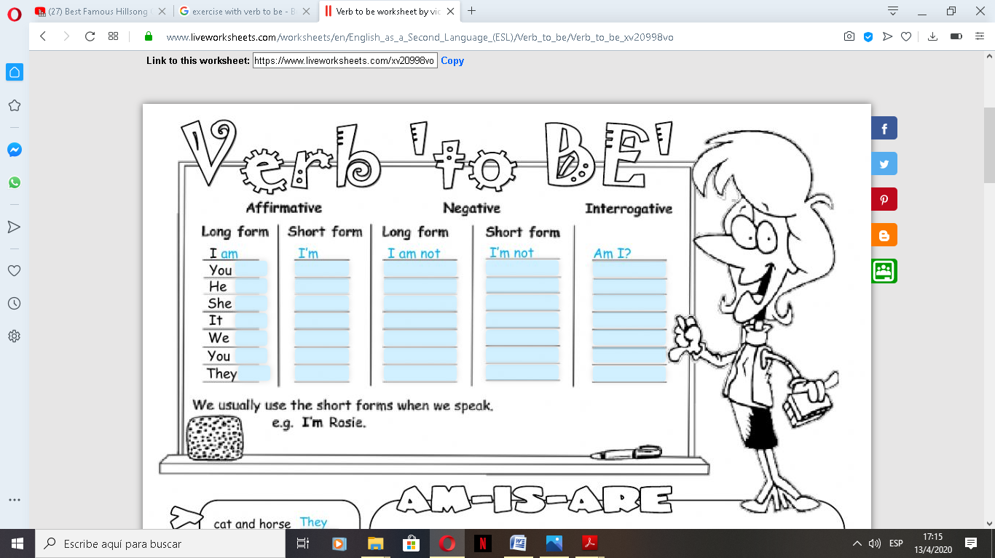

- Read and complete. Pay attention to the form. (Lee y completa. Presta atención a la forma correcta).
AFFIRMATIVE FORM NEGATIVE FORM
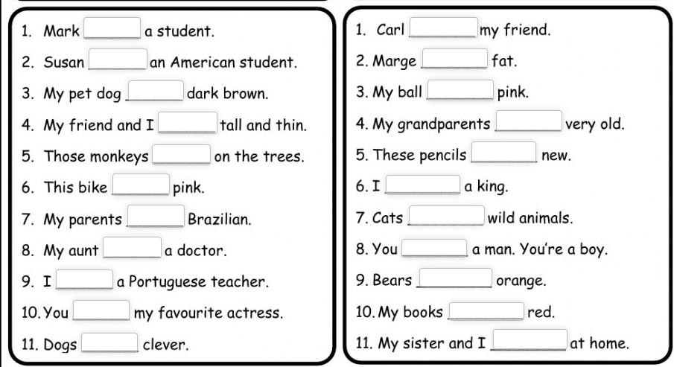
- Look at the chart of interrogative form and make questions. (Mira el cuadro de la forma interrogativa y realiza preguntas).
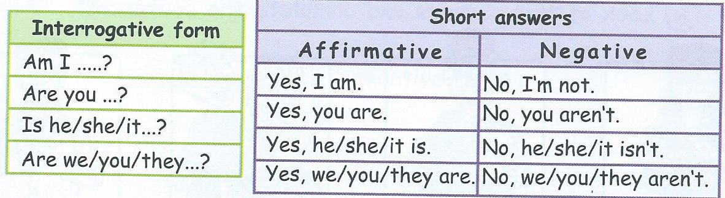

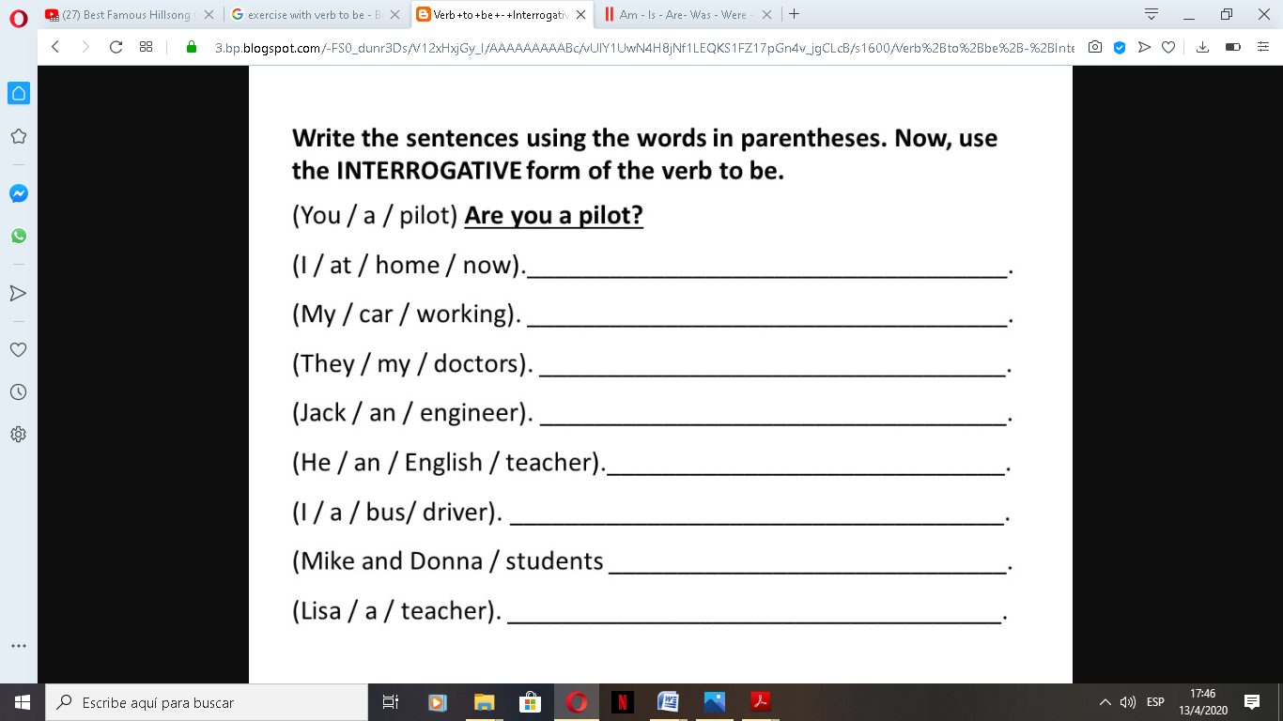

¡Ahora SI! Vamos a continuar con los temas del trabajo anterior, con this/these, y con los sustantivos plurales. Si tienes dudas, consulta las explicaciones del trabajo anterior.

4-Underline the correct word. (Subraya la palabra correcta).
5-Complete with the correct word. (Completa con la palabra correcta).
Para trabajar con los sustantivos plurales, ten en cuenta lo explicado en el trabajo anterior, sobre todo las terminaciones. Vamos a agregar una regla más:
-Si el sustantivo termina en “y” pero antes tiene una vocal, solo se agrega “s”. Ej.: key------keys
6-Match the nouns with the endings to make plurals. (Une los sustantivos con las terminaciones para formar los plurales).

7-Write the plurals of these words in the table. (Escribe los plurales de estas palabras en el cuadro).

8-Write the singular form. (Escribe la forma singular).

